GONZALO ALVARO ALVAREZ JURADO
PROFESOR EMÉRITO AD HONOREM USC
Departamento: Departamento de Zoología, Genética e Antropología Física
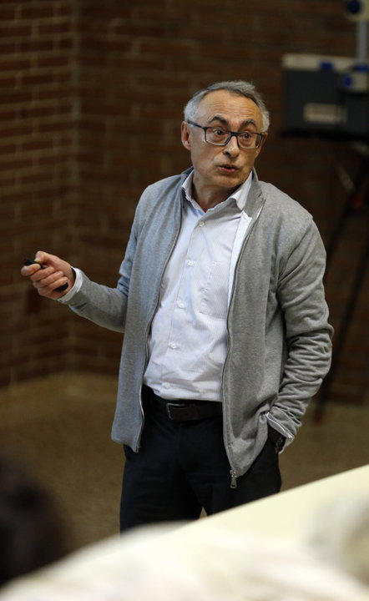
Facultad: Facultade de Biología
Área: Genética
Doctor por la Universidad de Santiago de Compostela con la tesis Componentes de la eficacia biológica del mutante Singed-quetas recortadas (sn elevado a qr) de Drosophila melanogaster 1978. Dirigida por Dr/a. Antonio Fontdevila.

Nació en Tuy (Pontevedra, 1949)
Es Doctor en Ciencias Biológicas (1978) y Catedrático de Genética en la Universidad de Santiago de Compostela desde 1987. Fue director del Departamento de Genética de la Universidad de Santiago de Compostela.
Su actividad investigadora se centra principalmente en el campo de la genética de poblaciones y evolución, donde ha llevado a cabo numerosos estudios experimentales con Drosophila como organismo modelo así como trabajos teóricos. También ha desarrollado una línea de investigación en biología marina y acuicultura con moluscos como el mejillón y la ostra plana. Esto estudios de ciencia básica son importantes en la economía, y el la gallega en particular.
Sus trabajos de proteómica del mejillón fueron pioneros en la utilización de la metodología proteómica en el estudio de los organismos marinos. Más recientemente ha iniciado una línea de investigación interdisciplinar entre la Genética y la Historia en la que se utilizan las Dinastías Reales como laboratorios para el estudio de la consanguinidad humana. Utiliza los cuadros de los grandes pintores para esto.
Es autor de numerosas publicaciones en revistas científicas internacionales. Ha dirigido más de una veintena de Tesis Doctorales y Tesis de Licenciatura. Ha participado como investigador en Proyectos de Investigación.
Su trabajo junto a Francisco Camiña Ceballos utiliza la dinastía real de los Habsburgo como un laboratorio de la consanguinidad de la humanidad. Para ello se vale de los cuadros de los grandes pintores que se exponen y almacenan en el Museo del Prado.
La dinastía Habsburgo fue la que explotó a un nivel máximo la política matrimonial y, de hecho, había una divisa del emperador Maximiliano I, abuelo de Carlos V, que decía: «Tú, Austria feliz, no hagas la guerra, cásate»
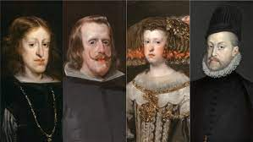
Ellos estudian genética en los cuadros, porque la Historia del Arte documenta esta situación perfectamente, sobre todo en los retratos.
Una cosa que siempre resalta es que las enfermedades que padecían no nos debe llevar a pensar que estaban atendidos por médicos ignorantes. Uno de ellos, en la época de Carlos V y a principio de la época de Felipe II era Andrés Vesalio, fundador de la anatomía moderna. Y más tarde, el que lo sustituye como médico de la Corte es Luis Mercado, catedrático de la Universidad de Valladolid, que se considera el iniciador de la genética humana.

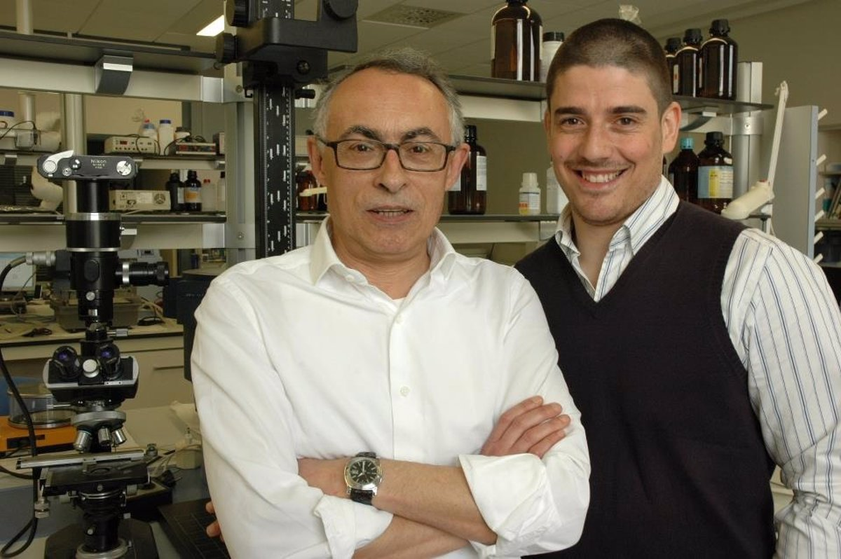
Uno de los rasgos destacados de estudio es el prognatismo. Los genetistas de Santiago se asesoraron con cirujanos maxilofaciales del hospital universitario de Badajoz, que dirige Florencio Monje. Ellos analizaron los retratos de los reyes Habsburgo, donde se observa que tenían un elevado prognatismo mandibular y, por otro lado, una deficiencia maxilar importante.

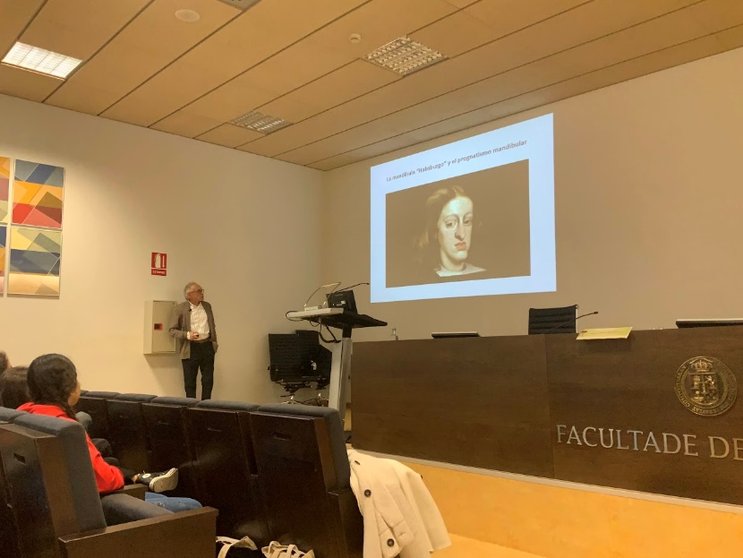

El estudio de la consanguinidad en las poblaciones humanas, según explican, "es imprescindible" para el de las enfermedades raras, y la utilidad de esto para la relación entre el genotipado y fenotipado.
"La consanguinidad actúa a nivel del genoma, por lo tanto toca todo e interviene en todo" aprovechando estos estudios para conocer como funciona el genoma.

